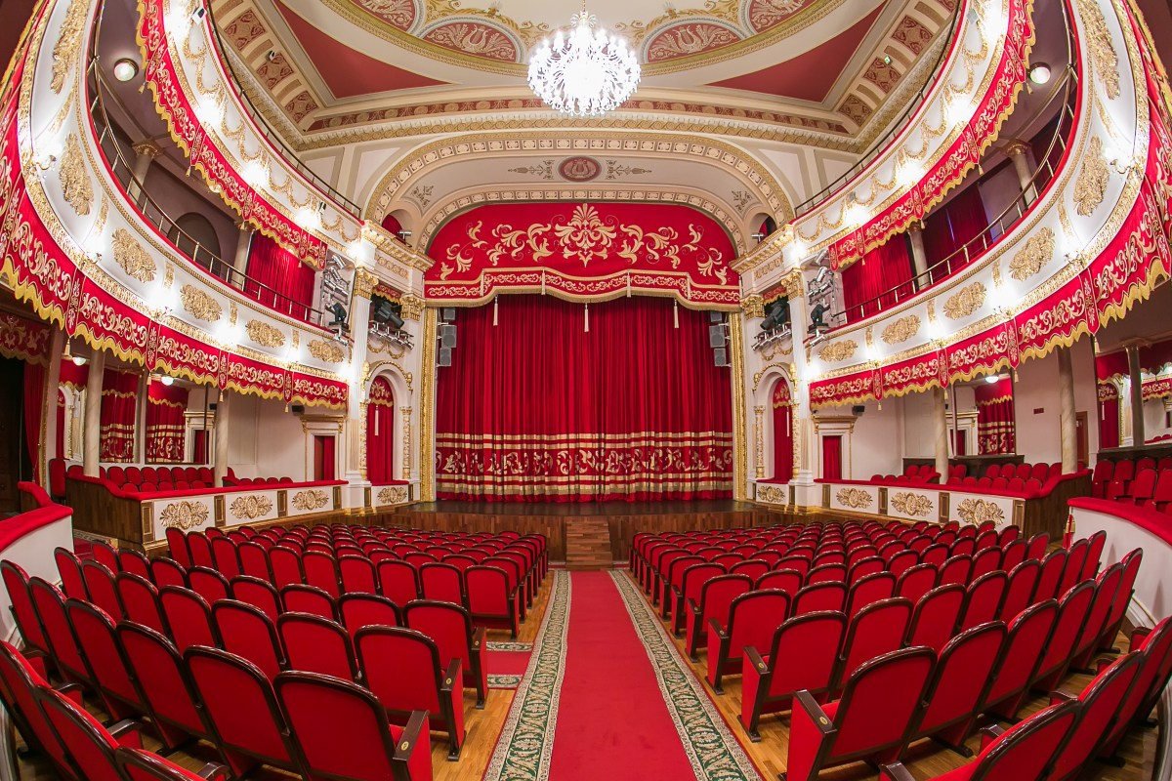

Избирательный участок им. Г.Ф. Пономаренко
№ 20-10

В соответствие с положением об именных избирательных участках на территории Краснодарского края, утвержденного постановлением избирательной комиссии Краснодарского края от 20 апреля 2017 г. № 10/178-6, решением рабочей группы по рассмотрению вопросов о присвоении избирательному участку статуса именного от 26 июня 2017 года № 1 решением территориальной избирательной комиссии Западная г. Краснодара от 6 июля № 42/257, избирательному участку № 20-10 присвоен статус именного: «Избирательный участок № 20-10 имени Народного артиста СССР Григория Федоровича Пономаренко».
Участковая избирательная комиссия № 20-10 ведет свою работу в здании Краснодарской филармонии в центре Краснодара на пересечении улиц Красной (55) и Гоголя (65). Здание постройки 1909 года является памятником архитектуры. В 1997 году филармонии было присвоено имя композитора, народного артиста СССР Григория Федоровича Пономаренко.
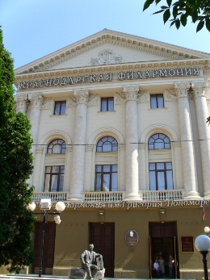
Особой вехой в истории филармонии стало творчество выдающегося российского композитора Народного артиста СССР Г.Ф. Пономаренко. В 1973 году он переехал в Краснодар. Кубанский период его творчества был очень плодотворным и ярким. Создаются произведения о Краснодаре и Кубани на стихи местных поэтов: «Песня о Краснодаре», «Хутора», «Здравствуй, наша Кубань», «Ехал казак за Кубань», оратория для смешанных хоров и солистов «Епистения Степанова — мать девяти сыновей», а так же циклы песен на стихи А. Блока и С. Есенина.
Среди первых исполнителей его песен – Клавдия Шульженко, Людмила Зыкина, Иосиф Кобзон, Лев Лещенко, Валентина Толкунова, Нани Брегвадзе.
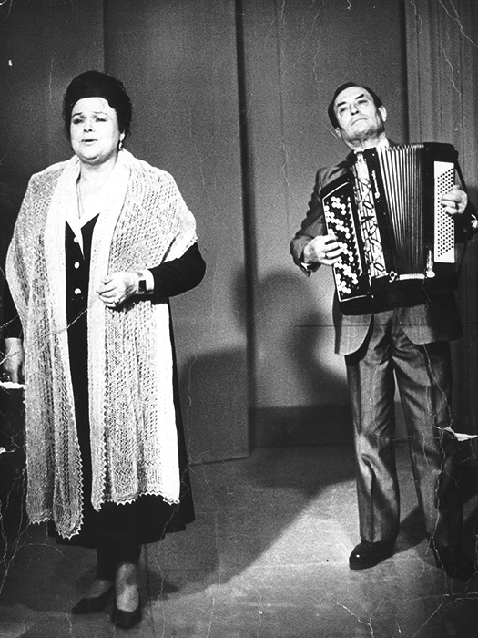
Г.Ф. Пономаренко автор музыки к кинофильмам «Мачеха», «Русское поле», «Безотцовщина» (киностудия «Мосфильм»).
В 1978 году Г.Ф. Пономаренко написана музыка к спектаклю Московского Государственного академического Малого театра «Ураган» по пьесе А. Софронова. Г.Ф. Пономаренко ярко проявил свое дарование в произведениях крупной формы: пять оперетт, духовная хоровая музыка «Всенощное бдение», концерты для баяна с оркестром, квартеты, пьесы для оркестра народных инструментов, оратории для смешанного хора с оркестром.
В СССР, России, Англии, Японии, ФРГ, Финляндии выпущено более тридцати пластинок композитора, компакт-диски, издано тридцать сборников песен.
Его имя занесено в «Мировую музыкальную энциклопедию».
На киностудии Мосфильм о творчестве Г.Ф. Пономаренко снят фильм «А где мне взять такую песню».
Песни Г.Ф. Пономаренко стали поистине народными, разлетелись по всему миру. Их исполняли японский ансамбль «Роял-найтс», популярная югославская певица Лилиана Петрович, известные болгарские исполнители Лили Иванова и Бисер Киров, финский ансамбль «Казачок». В Греции мелодия песни «Ивушка» звучит в заставке к музыкальным программам государственного телевидения.
Здесь он пишет песни о Кубани, которые сразу были удостоены особого внимания художественного руководителя Хора русской песни Всесоюзного радио и Центрального телевидения народного артиста СССР Н.В. Кутузова и вошли в репертуар коллектива.
В Краснодаре композитор создает цикл песен на стихи А. Блока и продолжает работу над песнями на стихи С. Есенина, которые и сегодня звучат в исполнении народного артиста СССР Иосифа Кобзона, вышли отдельными изданиями на CD- дисках.
На Кубани им написаны песни, ставшие частью духовной жизни россиян: «Не будите журавли вдов России» (сл. Т. Голуб), «А я лишь теперь понимаю» (сл. О. Бергольц), «Песня родному краю» (сл. Г. Георгиев), «Песня о маме» и «Краснодарская улица Красная» (сл. Н. Доризо), «Здравствуй, наша Кубань» и «Нам ли, братцы, песню не начать» (сл. И. Варавва), «Цветы луговые» (сл. С.Красиков), «Не поговорили» (сл. О.Левицкий).
В 2006 году администрацией Краснодарского края учреждена премия в области вокально-хорового искусства имени Г.Ф. Пономаренко. Первым ее лауреатом за многолетнюю пропаганду творчества композитора Г.Ф. Пономаренко в нашей стране и за рубежом стала народная артистка СССР Президент Академии культуры, профессор, художественный руководитель государственного академического русского народного ансамбля «Россия» Людмила Георгиевна Зыкина.
По решению администрации края в Краснодаре создан мемориальный музей-квартира Григория Федоровича Пономаренко.
Перед зданием Краснодарской филармонии установлен памятник великому песеннику, творчество которого неотделимо от истории и культуры России.
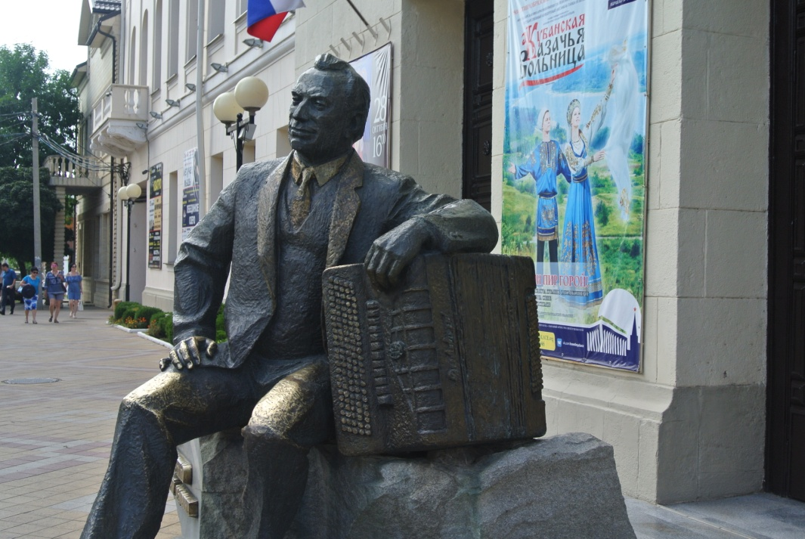
Несколько музыкальных школ Краснодарского края носят имя композитора.
На Кубани успешно проводится Всероссийский фестиваль, посвященный творчеству композитора. В нем принимают участие коллективы из Самары, Оренбурга, Волгограда, Астрахани, Ставрополья, Краснодарского края.
Песни Григория Пономаренко прошли через сердце целого поколения россиян и стали приметой десятилетий, прожитых нашей страной.
К 85-летию Г.Ф. Пономаренко в Государственном центральном концертом зале «Россия» и Государственном Кремлевском дворце состоялись концерты, посвященные творчеству композитора.
Сегодня песни Г.Ф. Пономаренко украшают репертуар корифеев российской эстрады Иосифа Кобзона, Тамары Гвердцетели, Олега Газманова, Филиппа Киркорова, Надежды Бабкиной, Ларисы Долиной, Надежды Кадышевой, Аниты Цой, Марины Девятовой, группы «Доктор Ватсон», хора Турецкого, известных актрис театра и кино Татьяны Дорониной и Елены Драпеко, Государственного ансамбля «Россия», Государственного академического Кубанского казачьего хора, Государственного академического Оренбургского хора, Волжского народного хора.
По данным Российского авторского общества в 2010 году в России и зарубежных странах в театральных постановках, концертных залах филармоний и других концертных организаций, художественных фильмах, компакт-дисках, теле - и радиоэфире прозвучало 641 произведение Г.Ф. Пономаренко.
Закономерно, что избирательному участку № 20-10 присвоено имя знаменитого земляка, выдающегося русского композитора, Народного артиста СССР Григория Федоровича Пономаренко.
Участковая избирательная комиссия № 20-10 начала свою работу 29 августа 2017 года с торжественной церемонии открытия именного избирательного участка № 20-10.
К торжественному открытию именного избирательного участка № 20-10 на входе в здание участка размещена вывеска о его именном статусе.
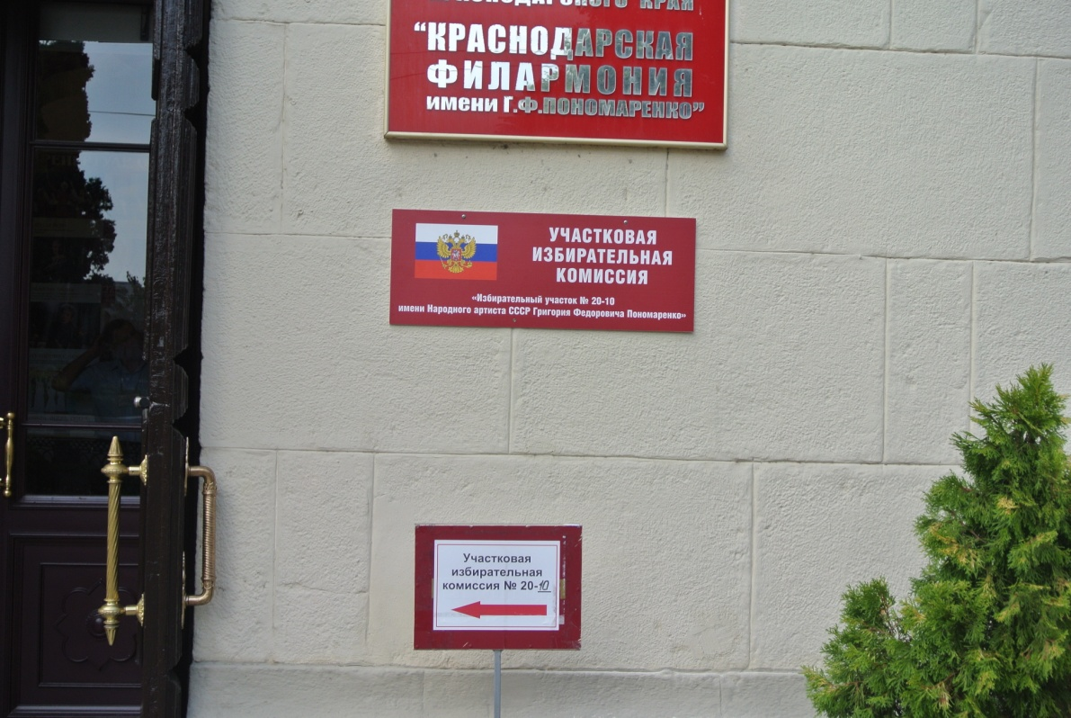
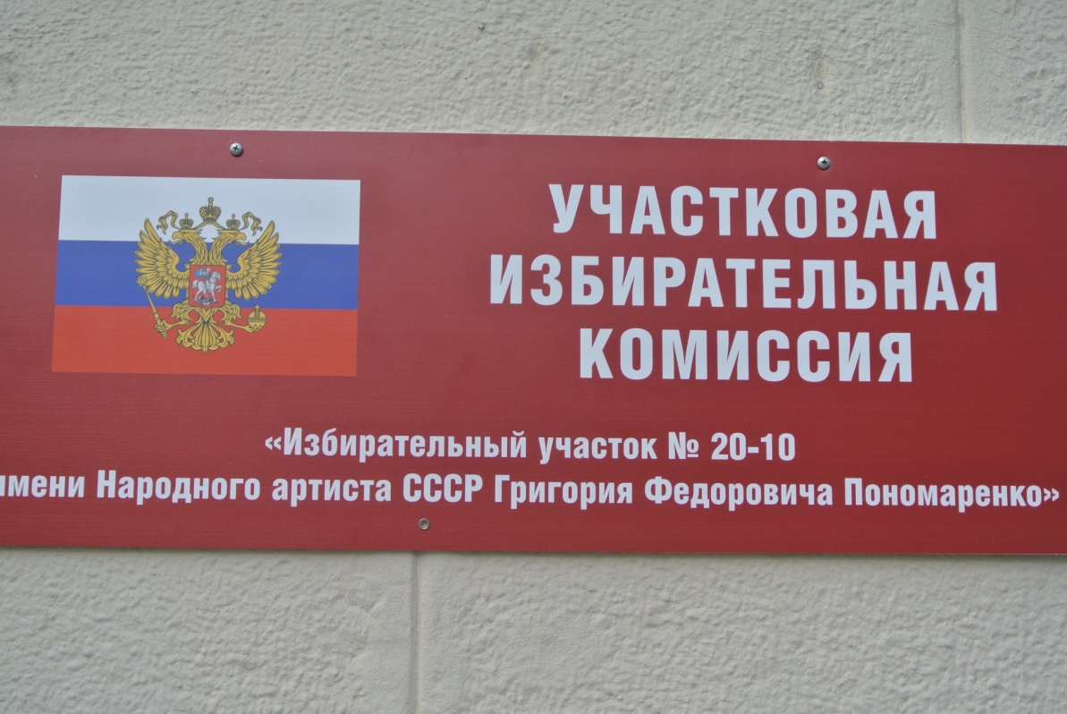
Члены участковой избирательной комиссии были закреплены за определенными территориями избирательного участка и приступили к информационному обеспечению избирателей. По территории участка были размещены плакаты - календари о содержании и дате проведения выборов. Участковая избирательная комиссия обеспечила распространение приглашений избирателям о возможности обращения в участковую избирательную комиссию для ознакомления и дополнительного уточнения списка избирателей, о возможности проголосовать вне помещения по уважительной причине.
Участковая избирательная комиссия № 20-10 отличается образцовой подготовкой избирательного участка.

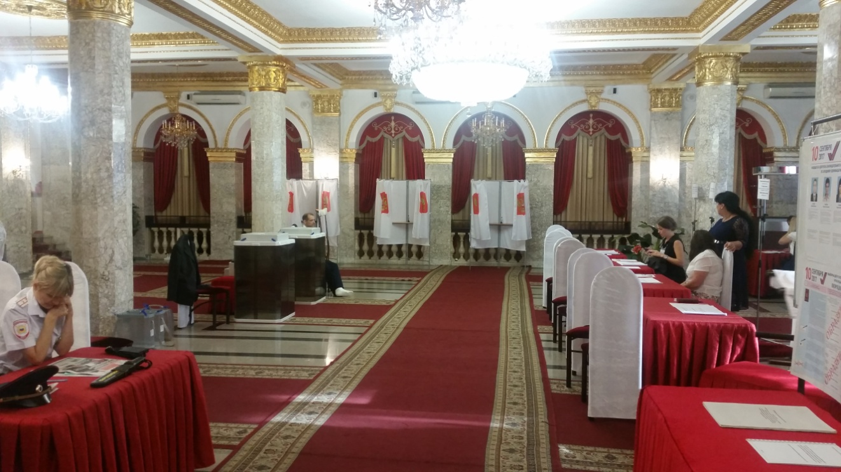
В помещении для голосования участковая комиссия оформила информационный стенд, на котором помещены информационные материалы:
- режим работы участковой комиссии с указанием часов работы;
- состав участковой избирательной комиссии;
- график дежурства членов участковой комиссии;
- образец заполнения избирателем заявления о включении в список избирателей по месту нахождения;
- информация обо всех кандидатах, списках кандидатов, политических партиях, избирательных объединениях, внесенных в бюллетень;
- биографические данные кандидатов;
- разъяснение порядка голосования в помещении для голосования, вне помещения для голосования;
- образцы заполненных избирательных бюллетеней,
- материалы для информирования избирателей, являющихся инвалидами по зрению, выполненные крупным шрифтом и с применением рельефно-точечного шрифта Брайля.

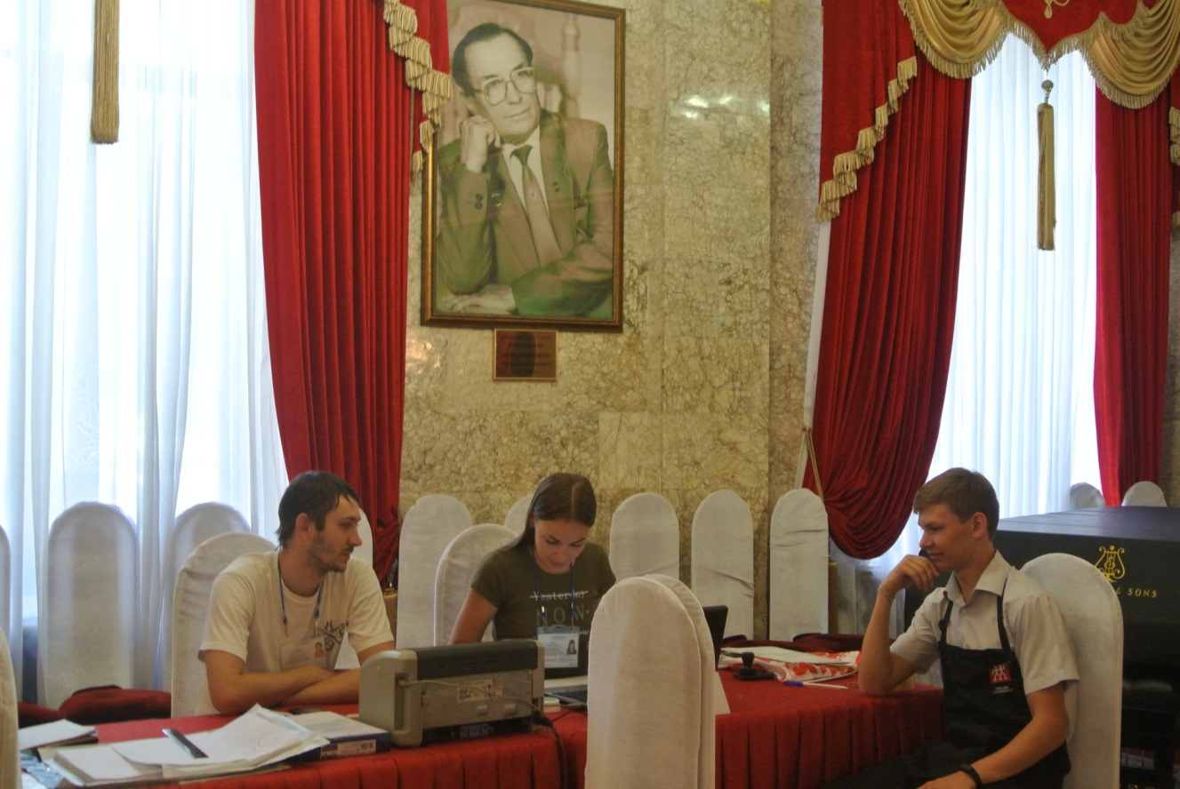

В помещении участковой избирательной комиссии для повышения заинтересованности избирателей в выборном процессе были представлены плакаты, брошюры, буклеты по разъяснению порядка и правил голосования. Помещение для голосования на избирательном участке укомплектовано всем необходимым технологическим оборудованием. Сведения о кандидатах в депутаты и политических партиях были изготовленных в виде плакатов и размещены в зале для голосования. Отдельно, на видном месте для всех участников избирательного процесса, были размещены увеличенные формы протоколов об итогах голосования.
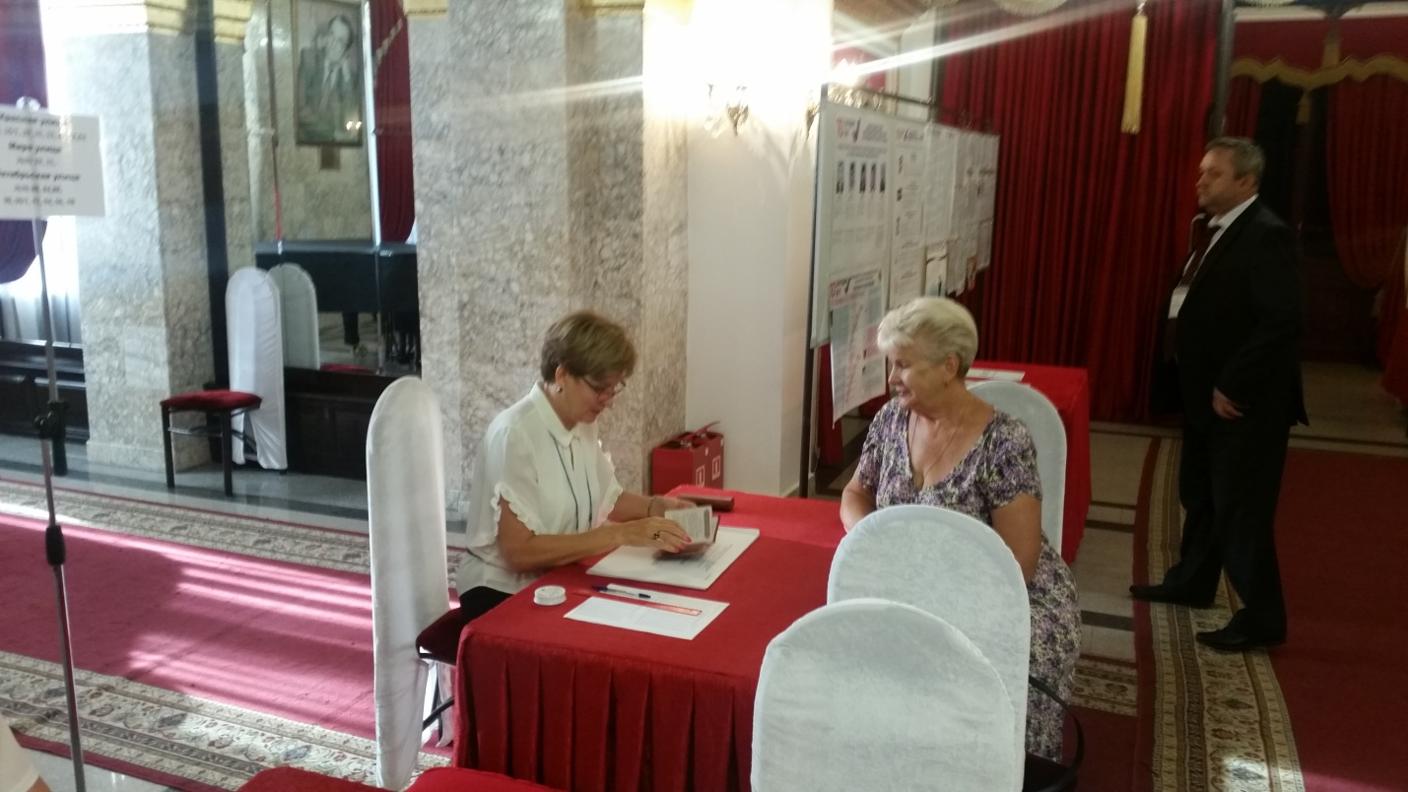

В целях повышения интереса избирателей к участию в выборах информация о новом именном избирательном участке была размещена на официальном Интернет-сайте избирательной комиссии муниципального образования город Краснодар на странице территориальной избирательной комиссии Западная г. Краснодара, на официальном Интернет-сайте Краснодарской филармонии. В газете «Краснодарские Известия» опубликована статья «Выборы под музыку Пономаренко».

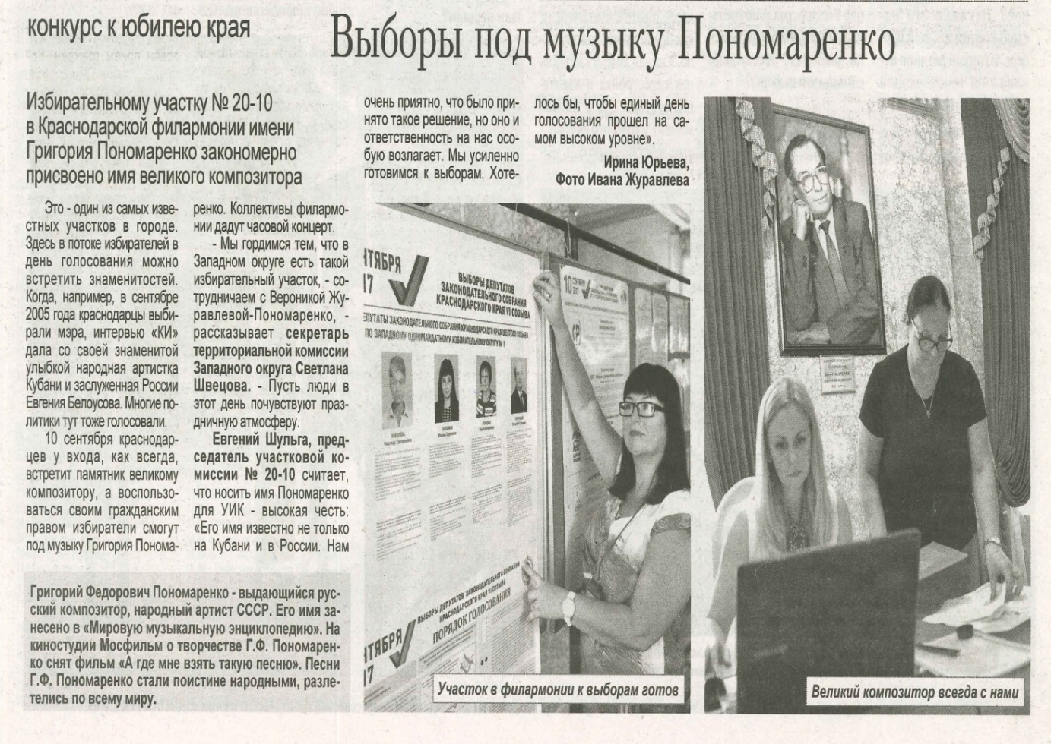
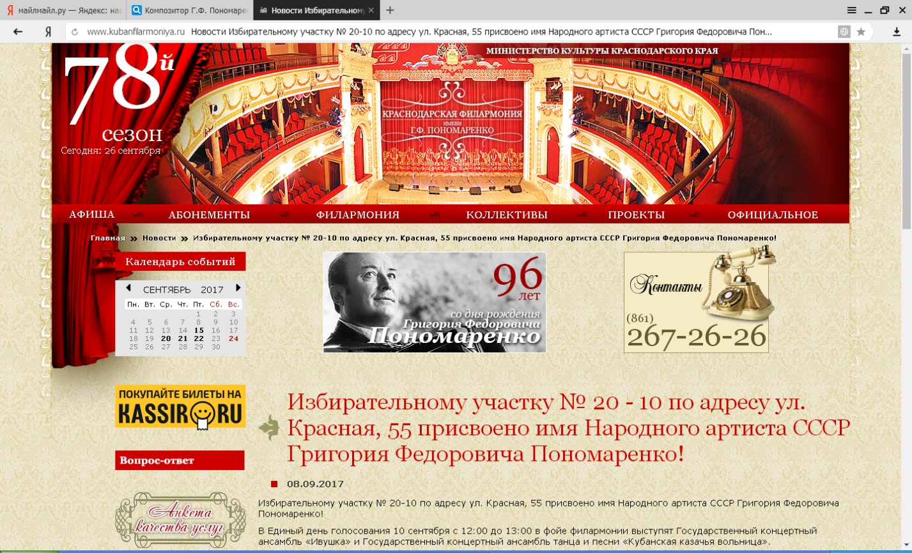

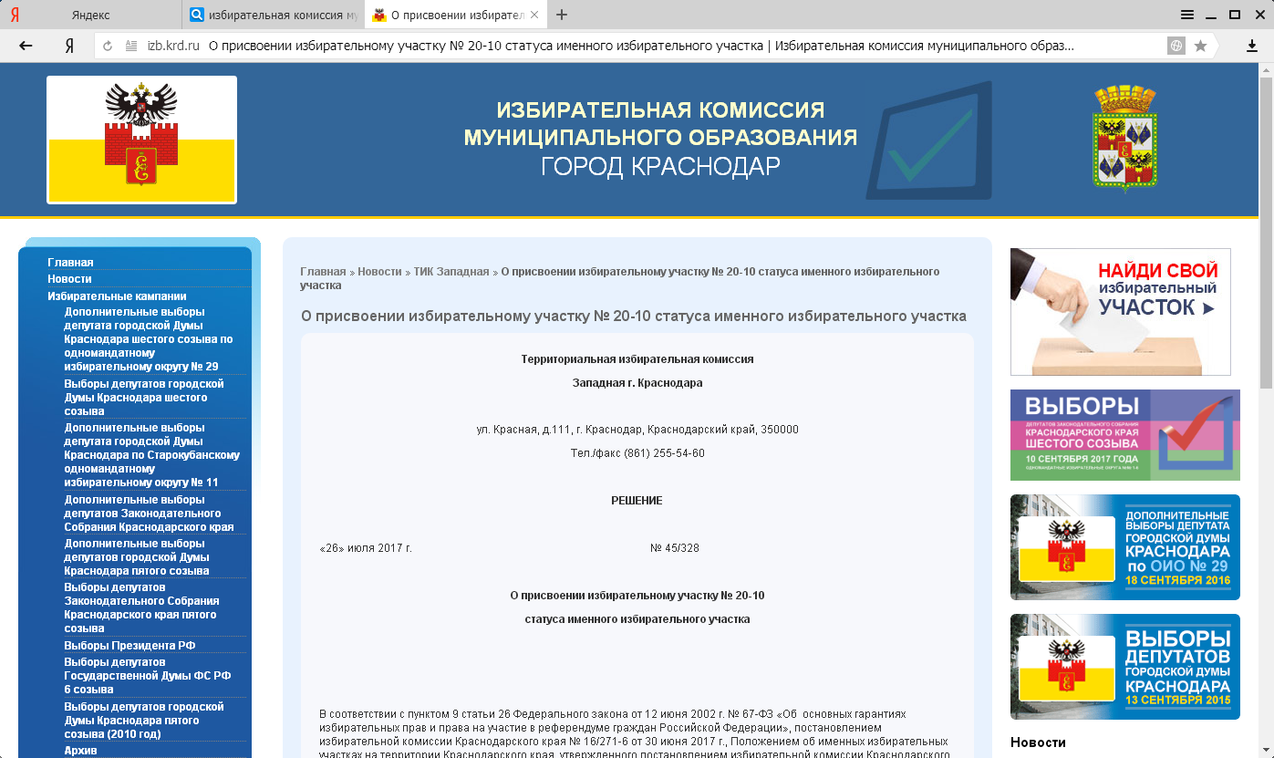

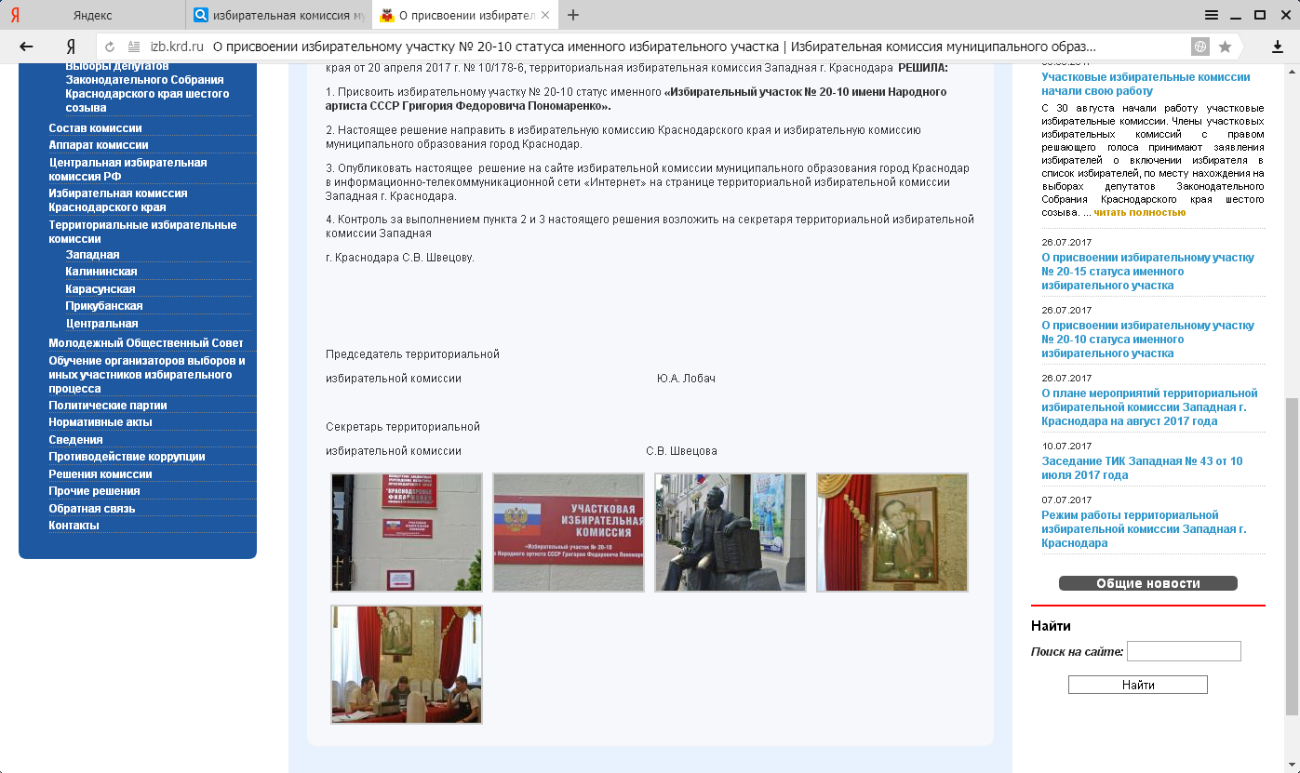

В день голосования на избирательном участке № 20-10 используются комплексы обработки избирательных бюллетеней. По отзывам участников голосования, использование техники для учета голосов избирателей и подведения итогов голосования способствует исключению ошибок при подсчёте голосов и сокращает время составления протокола об итогах голосования.
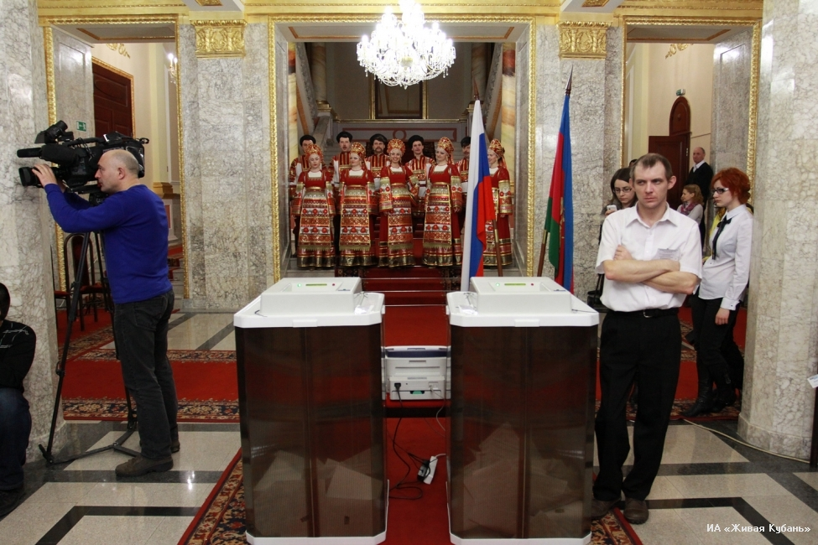

Особое внимание участковая избирательная комиссия уделяла подготовительной работе по вопросам обеспечения избирательных прав граждан с ограниченными физическими возможностями.
С 1 сентября 2017 года велась работа по приему заявлений (устных обращений) избирателей о предоставлении им возможности проголосовать вне помещения для голосования.
Здание, где находится избирательный участок в полном объеме оборудовано для голосования избирателей с ограниченными физическими возможностями.
Члены участковой избирательной комиссии № 20-10 при взаимодействии с руководителями общества инвалидов Западного округа, органами соцзащиты, территориальной избирательной комиссии Западная г. Краснодара собрали информацию о голосующих избирателях с ограниченными физическими возможностями в помещении для голосования.
В целях комфортного доступа в помещение УИК было составлено 12 паспортов маршрутов избирателей, с ограниченными физическими возможностями на избирательный участок № 20-10. Помещение участковой избирательной комиссии в целях его доступности гражданам с инвалидностью оборудовано дополнительным освещением, трафаретами для заполнения избирательных бюллетеней
10 сентября 2017 года в помещении избирательного участка работали волонтёры. По просьбе избирателя с ограниченными возможностями здоровья волонтёр оказывал помощь в ознакомлении с информацией на избирательном стенде, сопровождал до кабины для голосования. А при необходимости мог проводить до дома или до остановки.
В день голосования, в связи с возможностью проголосовать на избирательном участке по месту нахождения в участковой избирательной комиссии № 20-10 проголосовали избиратели с различных уголков Кубани: Сочи, Туапсе, Новороссийска, Анапы, Апшеронского, Веселковского, Курганинского районов.
По данным протокола, явка избирателей на избирательном участке № 20-10 составила 23,91%.
Жалоб на нарушение избирательного законодательства в участковую избирательную комиссию № 20-10 за все время ее работы не поступало.
Создание именного участка следует расценивать как новый способ сохранения исторического наследия.
В этом есть определенный воспитательный момент - пробуждение чувства гордости за причастность к известным людям, любовь к родному краю.
